Visual Studio Code （vs code）是一款程式碼編輯器，由 Microsoft 開發，提供許多好用的擴充功能，還能跨平台使用。

網址：<https://code.visualstudio.com/>

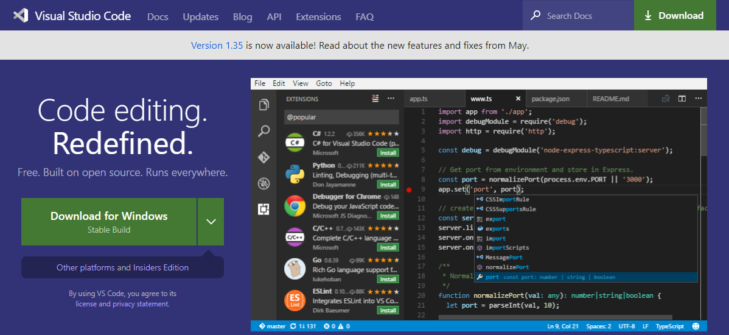

（圖）Visual Studio Code 的官方網站

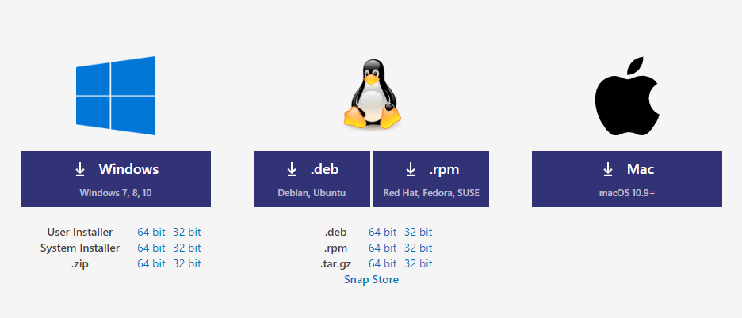

（圖）可以跨平台使用

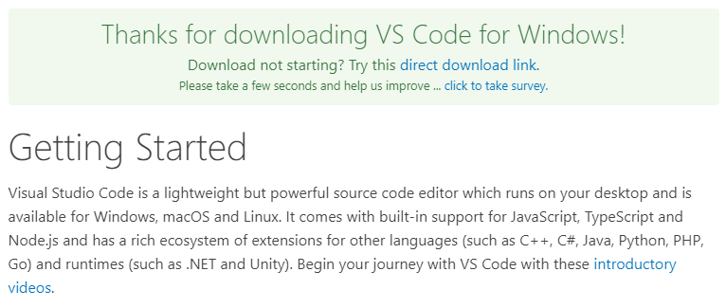

（圖）等待下載時的畫面

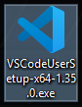

（圖）下載後的檔案圖示，本例為 1.35.0 版

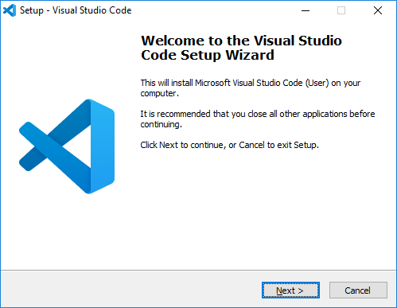

（圖）按下一步

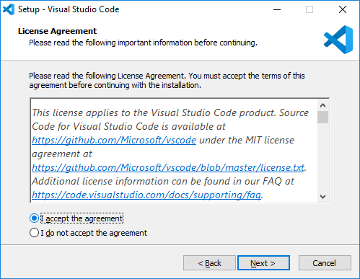

（圖）同意協議後，按下一步

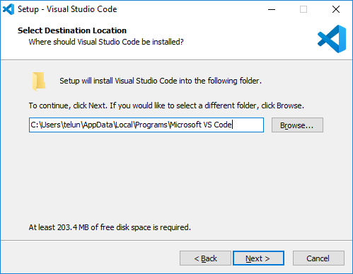

（圖）確認空間足夠後，按下一步

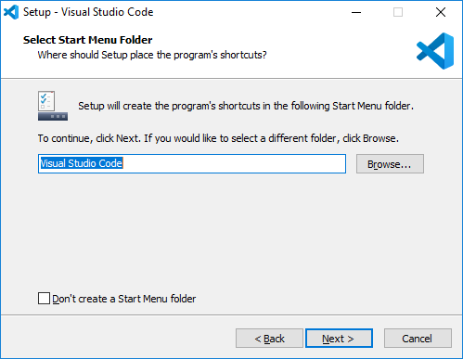

（圖）使用預設設定，按下一步

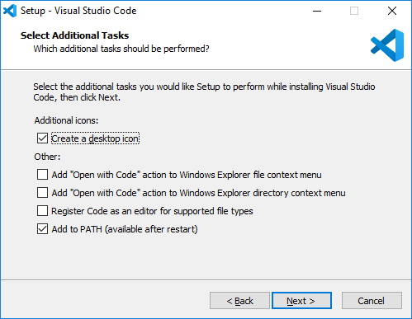

（圖）勾選建立桌面圖示，按下一步

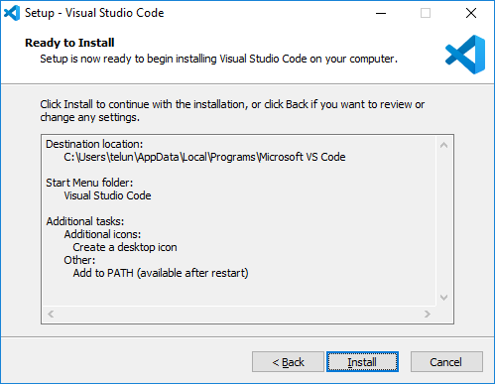

（圖）確認設定後，開始安裝

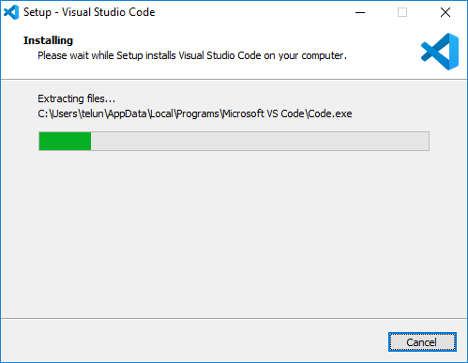

（圖）安裝中

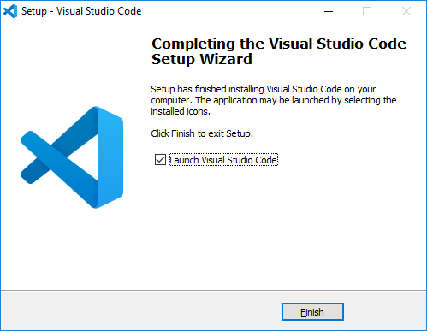

（圖）按下完成，準備啟動編輯器

|  |
| --- |
| 補充說明 |
| **一開始 vs code 需要 Open Folder，設定放置專案的位置（不含子目錄），若是沒有特別要求。**  Windows 可以設定成以下路徑（若沒有路徑上的資料夾，可自行新增）：  C:\Users\{你的使用者帳號} \repos\{專案資料夾}  或是  D:\{專案資料夾}  Linux 或 Mac 使用者，可以設定成：  /home/{你的使用者帳號}/{專案資料夾}  原則上，上述路徑通常都是使用者帳號權限最大的地方，操作起來比較不需要額外考量權限問題；若是沒有資料夾，可以自行手動建立。  教學上，我個人是設定成下面的路徑：  C:\Users\{你的使用者帳號}/\repos\{專案資料夾} |

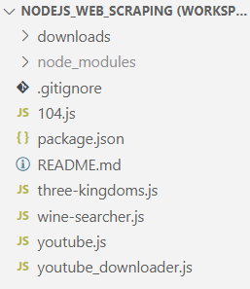

（圖）設定完專案資料夾，將會出現上方的畫面